*Consumiendo agua segura, mi familia está segura.*



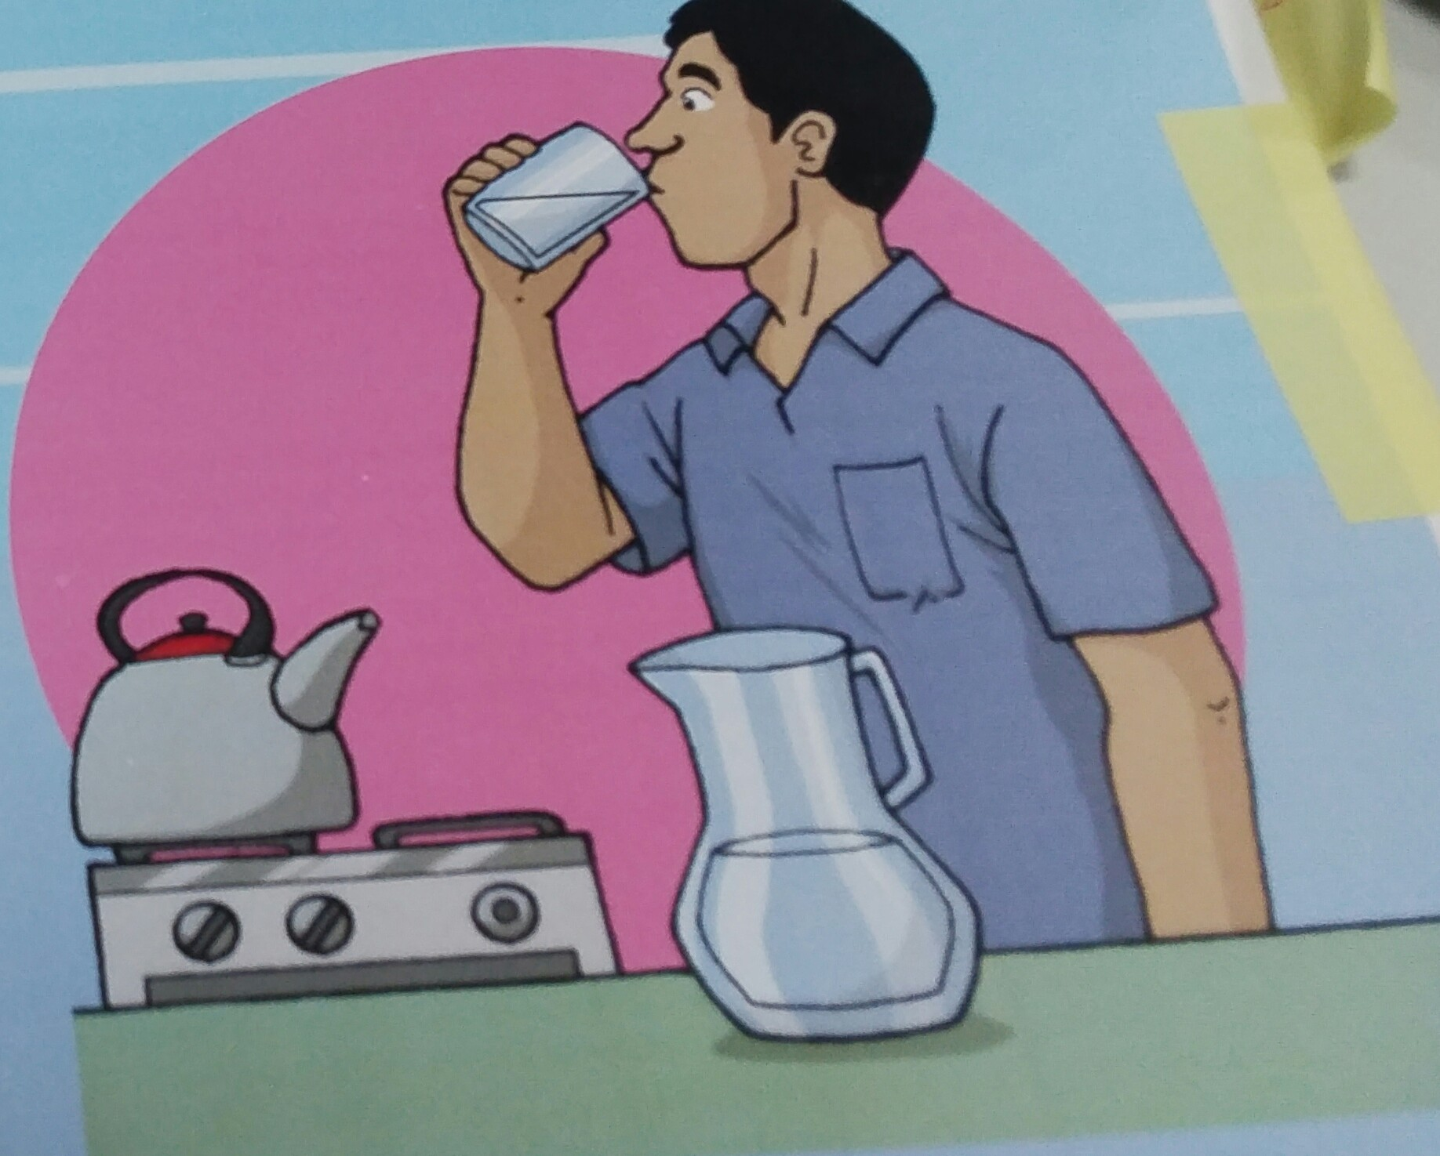

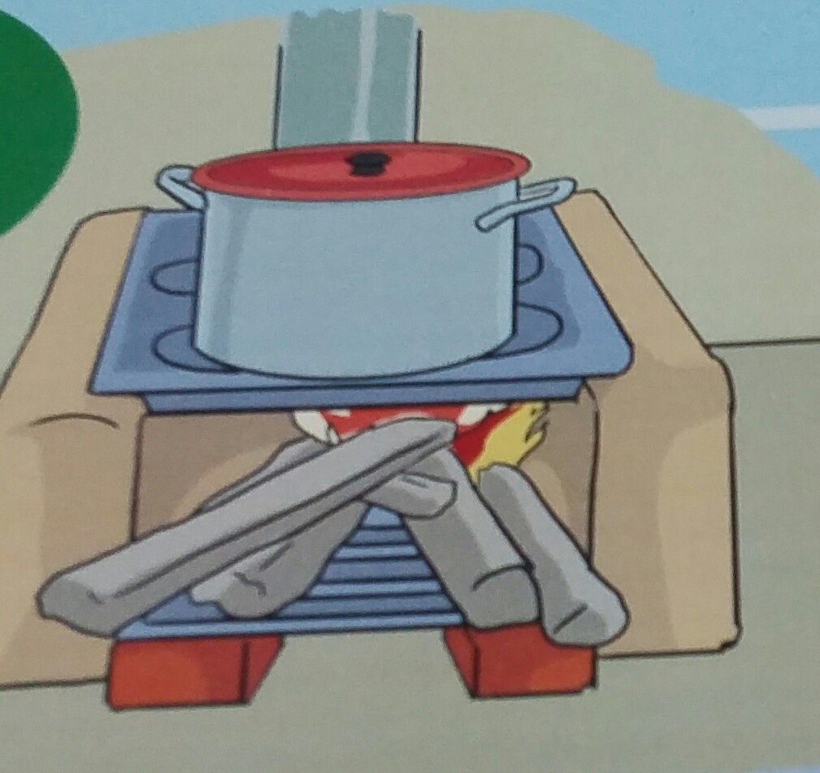

**Paso 1.-** Lavarse las manos con agua y jabón**.**

**Paso 2.-**Verificar si el recipiente donde se hará hervir el agua segura, si es seguro, no es toxico, está limpio y tiene tapa

**Paso 3.-** Hervir el agua por 5 minutos, (contar 5 minutos desde que salen burbujas)

**Paso 4.-** Dejar que enfríe un poco el agua y luego vaciar a un recipiente limpio para luego beber.

**Paso 5.-** Almacenar en un recipiente limpio y taparlo.

**Paso 6.-** Tomar agua segura en un vaso, taza limpia, fría o tibia.

